Cytologie, embryologie, et histologie appliquée

APPAREIL RESPIRATOIRE

KIANI Catherine
DE TOMASI-MUNIER Brice

Sous la directive du Pr. FOLIGUET
et du Dr. R.FIERRO
SOMMAIRE
INTRODUCTION 03
LAME 01 04
Introduction 05
Nature de la microscopie 05
Méthodes de fixation 06
Bronchioles 07
Paroi bronchiolaire terminal 07
Epithélium 07
Chorion 09
Corps neuro-épithélial 10
Transition bronchiolo-alvéolaire 10
Alvéoles 11
Barrière alvéolo-capillaire 11
Epithélium alvéolaire 12
Réseau vasculaire et lymphatique 13
LAME 02 16
Introduction et fixation 17
Réseau vasculaire et lymphatique 17
Carbone et poumon 20
Plèvre 21
Réseau aérien distal 22
Complément d’étude 24
LAME 03 25
CONCLUSIONS 28
BIBLIOGRAPHIE 29

Introduction
Les lames virtuelles forment un nouvel outil pédagogique en l’étude de la cytologie et de l’histologie. Celles fournies sont de grandes qualités, tant d’un point de vue esthétique qu’analytique.
Notre objet d’étude portera sur l’appareil respiratoire et ce sont ces lames qui vont nous permettre de comprendre la morphologie histologique du poumon et de comprendre alors quelques notions fonctionnelles qu’il s’agisse de la barrière de diffusion lors des échanges alvéolo-capillaires ou de l’absorption de matières néfastes par le système immunitaire.
Ce sont ainsi trois lames virtuelles que l’on nous propose d’étudier.
Nous tâcherons d’appréhender, au fur et à mesure de l’étude, le parenchyme pulmonaire en nous attardant sur les différents épithéliums retrouvés le long de l’arbre bronchique, sur les particularités de l’épithélium alvéolaire et enfin sur l’importante vascularisation pulmonaire.

LAME 01

INTRODUCTION

- Nature de la microscopie

La microscopie qui nous est offerte à observer présente à décrire une coupe et non un frotti. C’est une coupe en semi fine (2 à 3µm d’épaisseur), elle a été préparée pour la microscopie électronique mais est vue en microscopie optique, colorée selon les techniques de microscope optique. Les couleurs que l’on observe sont le violet, le bleu, et le rose/orange : 3 éléments d’un trichrome au bleu.

Il s’agit d’une coupe d’un poumon de porc (on pourra donc noter certaines différences avec le parenchyme pulmonaire humain). En effet, la grande présence d’air peut rapidement nous faire penser à cet organe. Reste à définir si la coupe se situe plus dans la zone hilaire du poumon ou dans sa zone périphérique. Etant donné la faible condensation tissulaire, on peut penser qu’on se trouve dans une zone alvéolaire très en périphérie du poumon.

La coupe nous laisse à observer deux extrémités différentes :
- Une zone supérieure (α) franche, bien délimitée, nette, c’est la périphérie du parenchyme pulmonaire ;
- Une zone inférieure (β) moins délimitée, il s’agirait de l’endroit où la coupe du tissu a été exécutée.

Zone α : En périphérie du poumon, on retrouve la plèvre avec des cellules très aplaties (figure 1), c’est le mésothélium pleural.

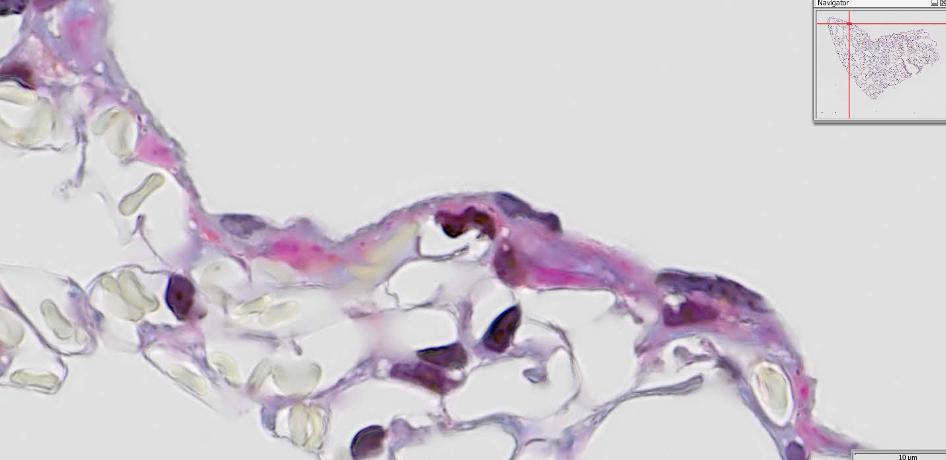
Figure 1

Zone β : De l’autre côté, on remarque manifestement la coupe au niveau d’un canal ouvert (figure 2).

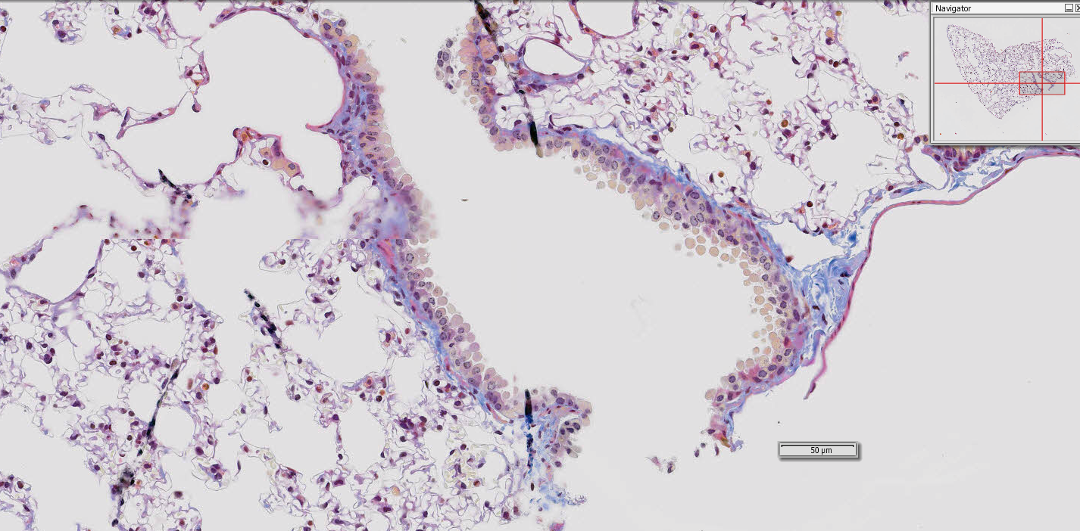
Figure 2
Il s’agit donc d’un fragment de parenchyme pulmonaire périphérique intéressant les alvéoles pulmonaires. La zone est intéressante pour l’étude du lobule (unité de base du poumon).

- Méthodes de fixation

Nous verrons au fur et à mesure de la découverte des microscopies intéressant le parenchyme pulmonaire, que les coupes sont parfois d’aspect différent. Ces différences peuvent être dues à la manière de fixer l’organe.
Une fois retiré du thorax, le poumon s’affaisse et les unités distales (aériennes (alvéoles) et vasculaires (capillaires)) finissent par se collaber. Pour remédier à ceci (et pour pouvoir observer ces éléments en microscopie) il réside deux manières de procéder :
- Fixation par voie aérienne, on introduit un liquide dans les bronches permettant de dilater bronches, bronchioles et alvéoles ;
- Fixation par voie vasculaire, on introduit un liquide dans le réseau vasculaire pulmonaire pour dilater les différents vaisseaux.
Une fixation optimale est réalisée lorsque les deux fixations sont effectuées.

Cette coupe a subit une double fixation, on peut ainsi observer parfaitement alvéoles et capillaires.

Figure 3

① : alvéole
1
② : capillaires
2
③ : capillaire avec un globule rouge
3

On remarque la présence de globules rouges dans certains capillaires, or ils ne devraient pas être présents car la coupe est entre autre fixée par voie vasculaire : le liquide introduit par le réseau vasculaire devrait avoir « éjecté » les globules rouges. Or au niveau de certains capillaires le globule rouge reste piégé car son diamètre est presque plus gros que celui du vaisseau, il s’y voit donc piégé.

BRONCHIOLES

Dans cette partie distale du poumon, on ne pourra pas observer de bronches mais uniquement des bronchioles (terminale, respiratoire) et des alvéoles.
La figure 4 nous laisse à étudier une bronchiole dont on va observer spécifiquement les parois.
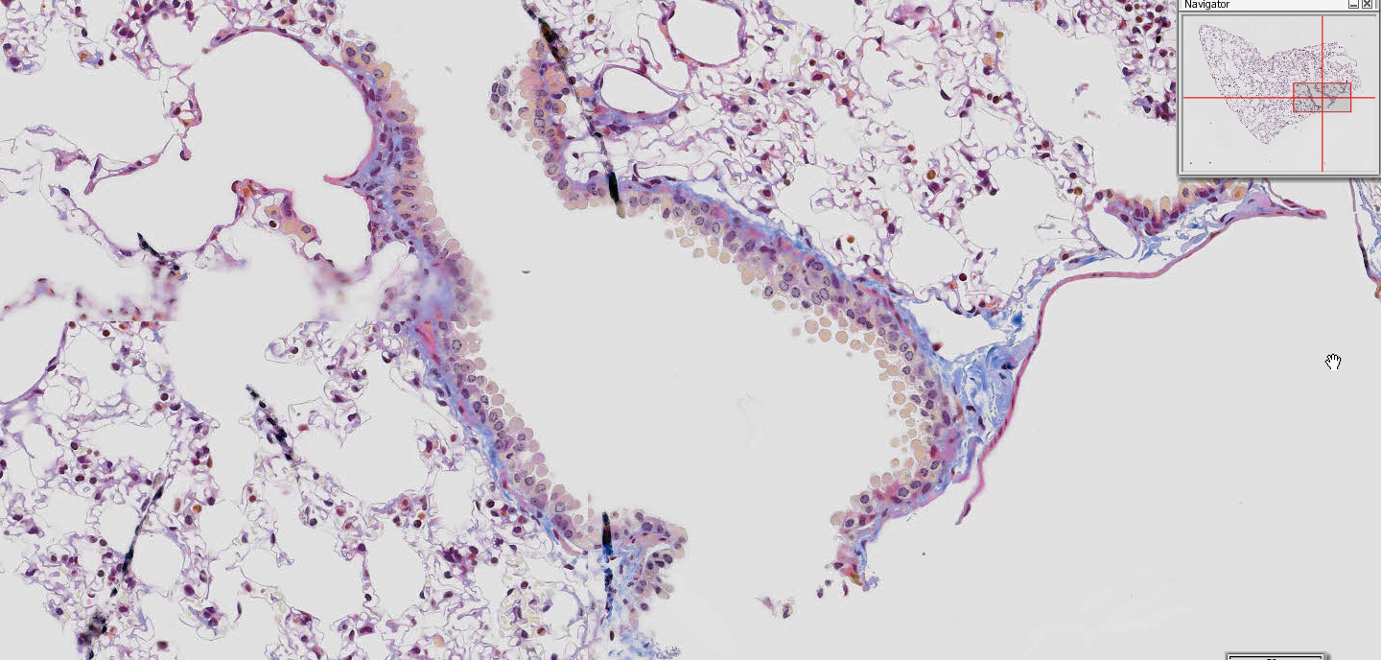
2
1
Figure 4 : en ① la partie terminale de la bronchiole (150µm de diamètre), en ② la partie respiratoire de la bronchiole (50µm de diamètre) précédant la partie alvéolaire (canal, sacs…)
- Paroi bronchiolaire terminale
- Epithélium
Les cellules sont contiguës, accolées les unes aux autres ce qui permet bien de montrer qu’il s’agit d’un épithélium. Pour l’étude de l’épithélium de la bronchiole, on regarde les couches de cellules entre la lumière de la bronchiole (① sur figure 5) et la lame basale (② sur figure 5). Cette dernière est aisée à repérer, elle est bleue (par sa composante). Ainsi, on compte au-dessus de la membrane basale une unique couche de cellules : l’épithélium est donc un épithélium simple.
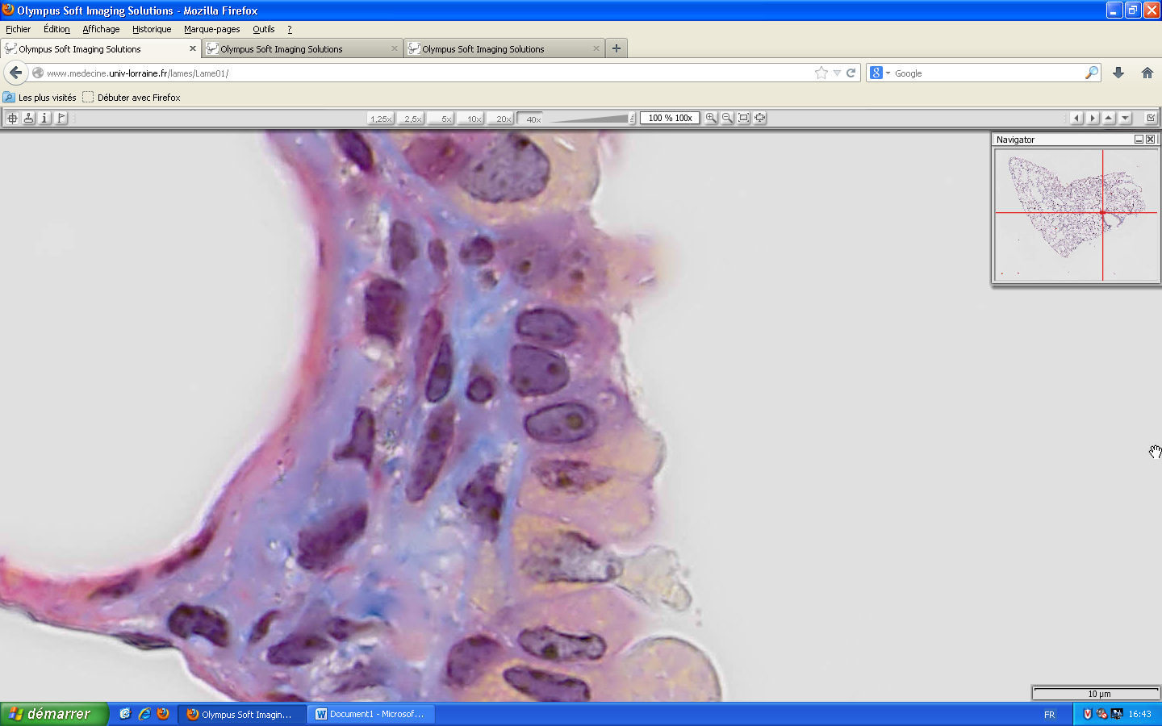
2
1
Figure 5
La figure 6 ci-dessous laisserait à penser que l’épithélium est pluristratifié car on pourrait compter plusieurs couches entre la lumière et la lame basale, mais ce n’est en fait que la coupe qui est plus tangentielle au pôle apical des cellules sécrétantes.
Figure 6
Quelles sont les différentes cellules constitutives de cet épithélium ?
Dans un premier temps on note la présence de cellules en dôme (de CLARA). Ce sont des cellules sécrétrices possédant un pôle apical chargé d’une sécrétion acidophile (acidophile car celle-ci est jaune et non bleutée). Tout le pôle apical s’en va avec ses sécrétions : c’est l’apocrinie (perte de la membrane, elle est rare dans l’organisme car elle entraine une perte partielle de la membrane cellulaire que la cellule devra régénérer. La plupart des sécrétions est holo-mérocrine (le grain s’ouvre à la surface pour déverser ce qu’il a à l’intérieur)).

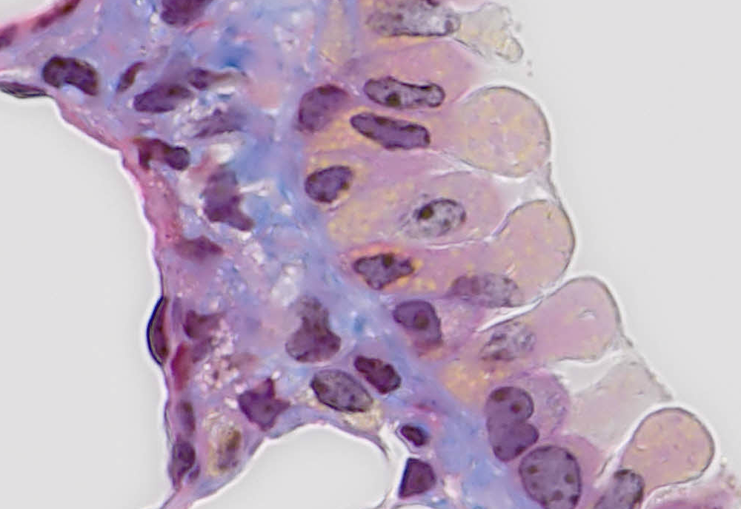
Figure 7
Sur la figure 7 sont visibles les cellules de Clara.
Elles mesurent environ 10µm de hauteur.
La figure 8 permet d’apercevoir une sécrétion.

Figure 8
Dans un épithélium bronchique on trouve aussi des cellules ciliées (présentes depuis les fosses nasales jusqu’aux alvéoles). Sur la figure 9 sont fléchées les cellules ciliées et sur la figure 9bis on remarque une densification en surface au niveau du pôle apical correspondant aux corpuscules basaux. Les cellules ciliées ne possèdent pas de charge sécrétoire même si elle possède parfois des vacuoles (en ① : corpuscule basal, en ② : une vacuole).
2
1
Figure 9 Figure 9bis
Cette bronchiole terminale possède d’autres types cellulaires tels les cellules endocrines ou les cellules en brosse, mais elles ne sont pas très bien visibles (il faudrait des techniques particulières pour les observer).

- Chorion
Sous l’épithélium, on peut observer la présence du chorion de la bronchiole. On y voit la lame basale (① sur la figure 10) : bleue par sa composante conjonctive lié à la présence de collagène en faible quantité.
On remarque aussi des cellules aplaties voire plissées, ce sont des cellules musculaires lisses (② sur la figure 10), elles ont un rôle dans la bronchiolomotricité.

2
1
Figure 10
- Corps neuro-épithélial

Sur la figure 11, on peut observer plusieurs éléments intéressants : deux cellules de Clara (en ①), et un capillaire sous-jacent (la fente fléchée en ②). Cet assemblage peut nous faire penser à un corps neuro-épithélial (CNE) !
(C’est un poumon de porc et il y a peu de CNE dans les bronchioles de cette espèce).

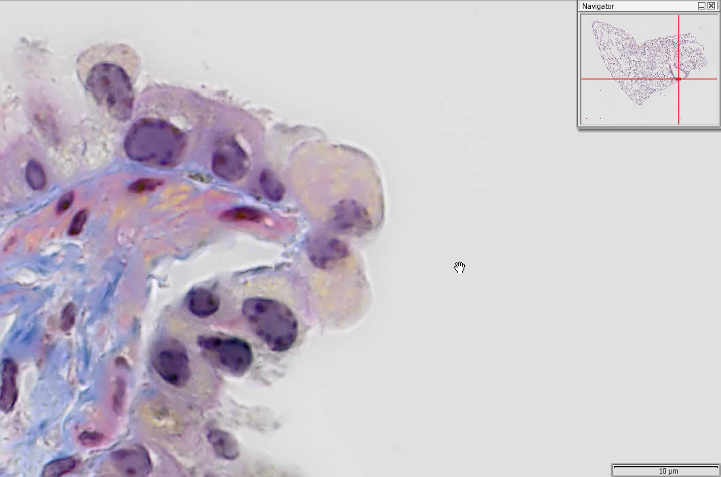
2
1
Figure 11
On remarque ensuite que sous la paroi bronchiolaire se trouve directement les alvéoles ! Il n’y a donc aucune zone de glissement entre les deux, il n’y a pas de cartilage ni de péribronche. La lumière bronchiolaire est séparée de la lumière alvéolaire sous-jacente par une fine paroi, d’environ 20µm.

- Transition bronchiolo-alvéolaire

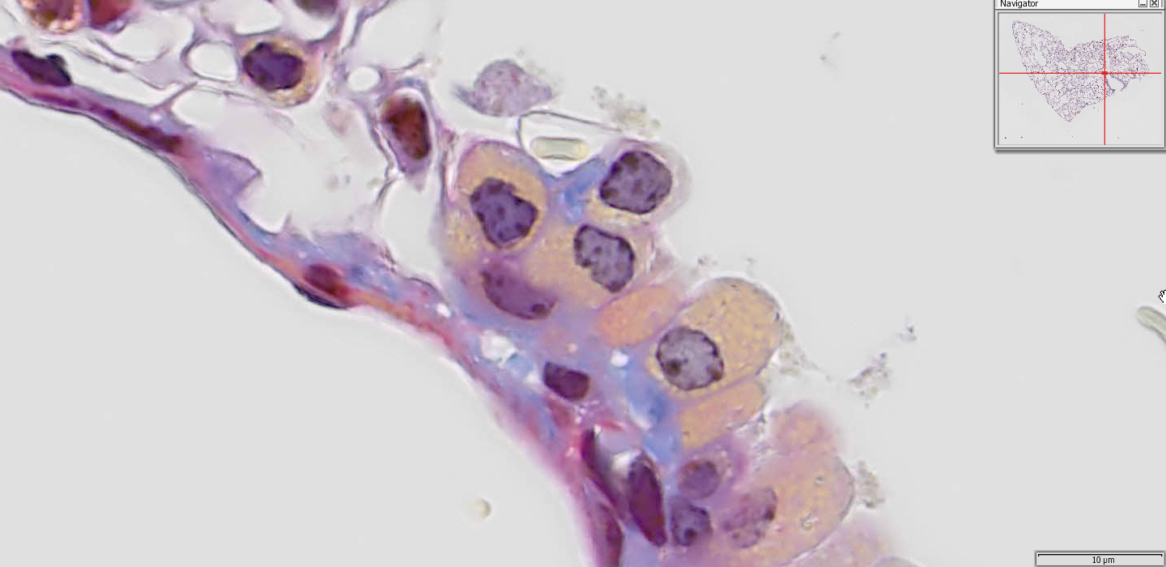
Figure 12 : la flèche représente un macrophage mais qui sont peu présents sur cette coupe à cause des techniques de fixation.
A l’extrémité de la bronchiole terminale se trouve la bronchiole respiratoire, on l’observe à partir du moment où l’épithélium s’ouvre progressivement aux parois alvéolaire. On observe sur la figure 12 ce passage d’une bronchiole terminale à une bronchiole alvéolaire. L’interruption est brutale : on passe d’un épithélium simple (cellules de Clara et cellules ciliées) à l’épithélium alvéolaire (pneumocytes de type 1 et 2).
Notons aussi qu’un macrophage est visible (fléché sur la figure 12).
La figure 13 nous permet d’observer la progression de la voie aérienne.

1 : bronchiole terminale
2 : bronchiole respiratoire
3 : canal alvéolaire
4 : sac alvéolaire
4
3
2
1
Figure 13

ALVEOLES

- Barrière alvéolo-capillaire
Une fois la bronchiole passée, l’air arrive dans les alvéoles et c’est à ce niveau que les échanges entre le sang et l’air s’effectuent. Pour de tels échanges il est nécessaire que la paroi entre les deux éléments soit des plus fines (car les gaz doivent diffuser à travers la barrière).
Cette paroi est la barrière alvéolo-capillaire ou barrière air-sang. Celle-ci fait environ 0,2µm d’épaisseur (ceci est permis par des pneumocytes de type 1) !
2
Figure 14 : en ① l’air alvéolaire, en ② la lumière du capillaire, en ③ la barrière alvéolo-capillaire
On peut remarquer la finesse de la barrière sur la figure 14.
3
1

On peut aussi noter la présence de plissements de la barrière air-sang, marquant l’interruption de la microcirculation. Ces replis sont notamment observable sur la figure 15.

Figure 15
- Epithélium alvéolaire

Il y a deux types de cellules épithéliales.
- Les pneumocytes de type I, membraneux, sont très étalés mais moins nombreux. Ils représentent 95% de la surface tout en étant la proportion la plus faible de cellules. La forme particulière des pneumocytes 1 les rend très difficile à repérer. Sur la figure 16 on observe une cellule bombant dans la lumière alvéolaire présentant des expansions cytoplasmiques que l’on suppose être un pneumocyte de type 1. L’ensemble des expansions cytoplasmiques de ces cellules se rejoignent pour former l’épithélium alvéolaire.
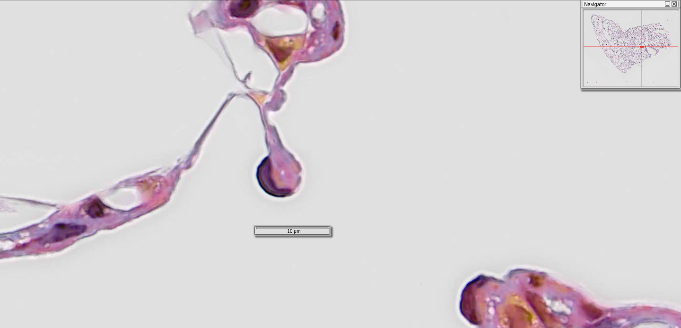
Figure 16

- Les pneumocytes de type 2, granuleux (figure 17), sont plus nombreux pour 5% de la surface, ils sont facilement identifiables car possèdent de nombreuses vacuole. Ces dernières s’ouvrent dans la lumière alvéolaire et libèrent le surfactant qu’elles contiennent.
Figure 17

RESEAU VASCULAIRE ET LYMPHATIQUE

Les échanges gaz-sang sont vitaux pour la survie. Pour des échanges optimaux il faut un réseau vasculaire extrêmement bien développé, ce qui explique la présence d’un nombre important de capillaires.
Aussi, la lumière alvéolaire est en contact direct avec l’environnement, celle-ci doit donc pouvoir se défendre en cas d’agressions extérieures d’où un réseau lymphatique très développé.
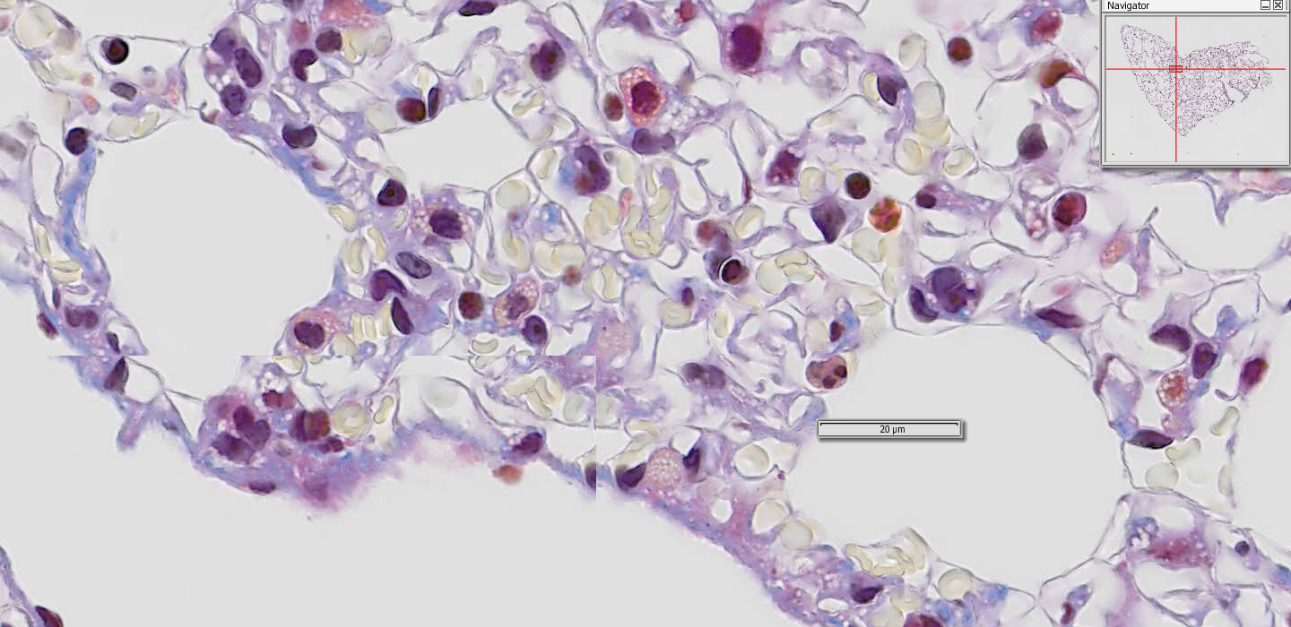
Figure 18 : de nombreux globules rouges dans des capillaires
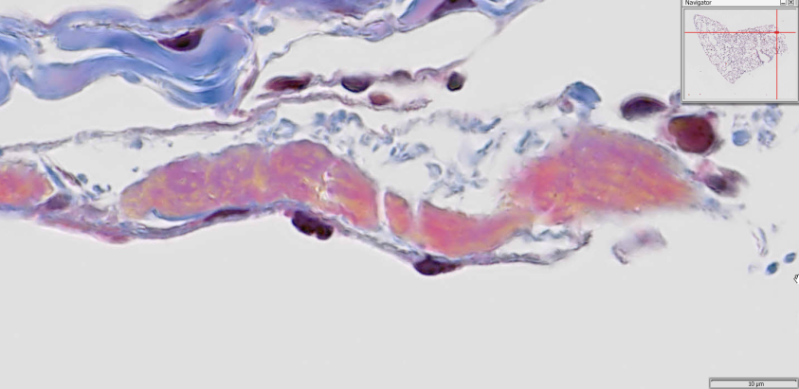
Figure 19, est fléchée la veinule.
2
2
Tout d’abord, en haut à droite de cette coupe (figure 19) on observe une volumineuse veinule qui atteste bien de l’importance de la vascularisation au niveau du parenchyme lobulaire.
C’est au-dessus de cette veinule que nous pouvons observer une partie du réseau lymphatique (en ② sur la figure 20)
1
Coloré en rose-bleuté on observe une partie du septum interlobulaire, tissu constitué de collagène et d’élastine (en ① sur la figure 20).
Figure 20

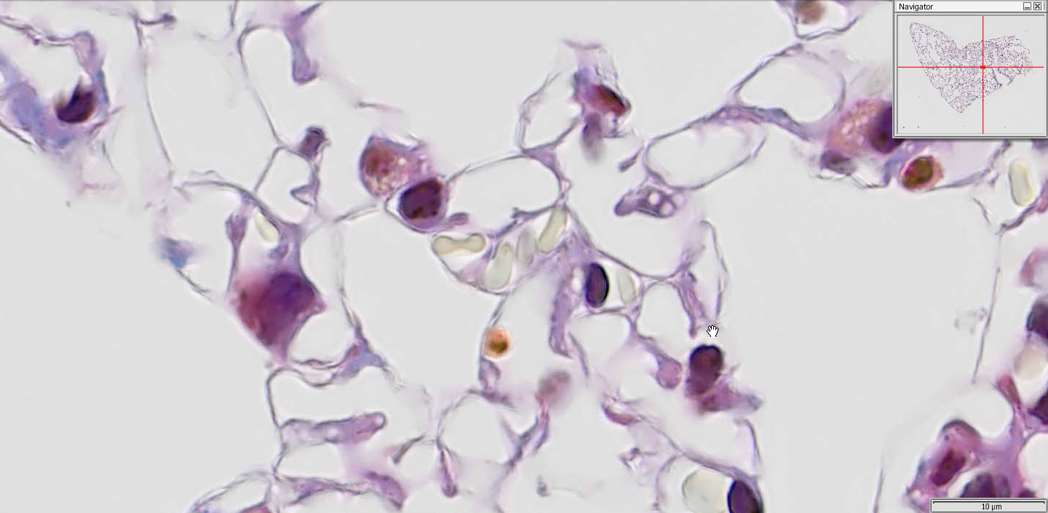
Figure 21

Finalement, on peut apercevoir plusieurs éléments intéressants dans les capillaires qui n’ont pas été enlevés par la fixation vasculaire, comme par exemple les globules rouges (sur les figures 18 et 21) dont la couleur est blanche car la coloration ne permet pas leur mise en valeur. Les leucocytes, éléments importants du système immunitaire, sont aussi stockés dans ces capillaires, on peut notamment observer des polynucléaires sur la figure 22. Le poumon est un réservoir à leucocytes.

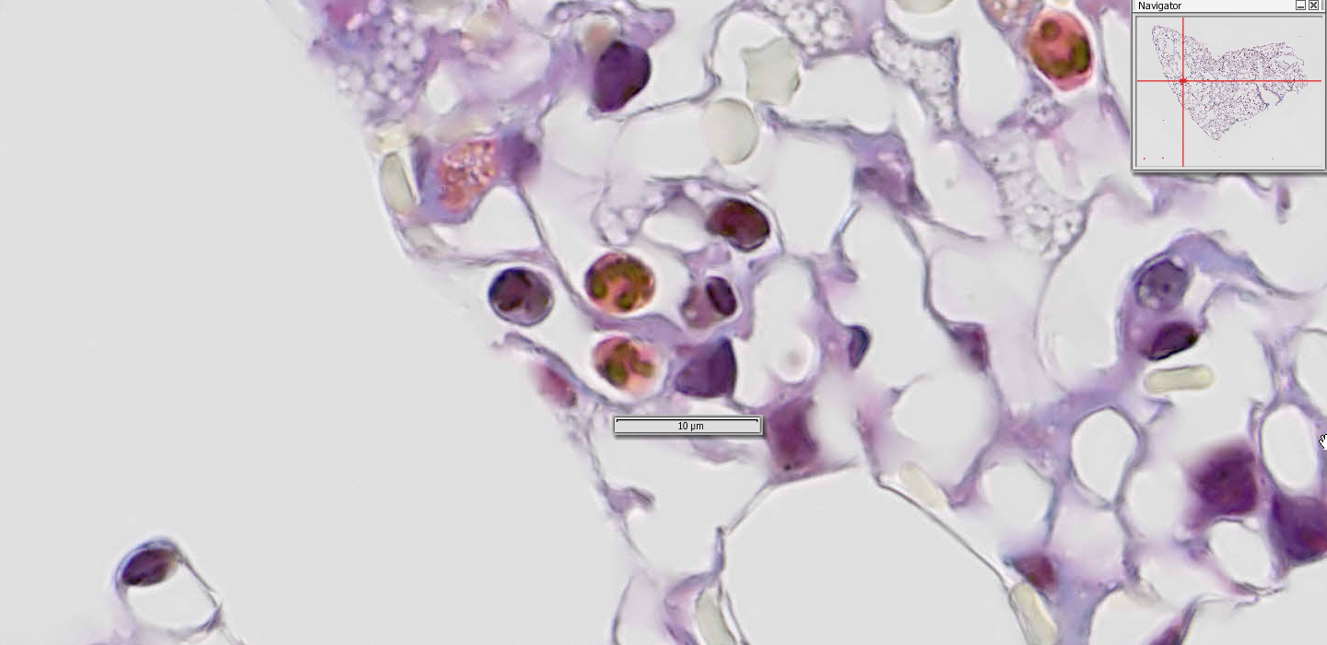
Figure 22
Pour finir, la lumière des capillaires est bordée par des cellules endothéliales dont un des noyaux est visible sur la figure 23. On en voit aussi une sur la figure 21 (fléchée en orange) entourant un globule rouge. La plupart des capillaires ne sont entourés que par du cytoplasme de cellules endothéliales sur cette coupe, ceci s’explique par l’épaisseur de la coupe ainsi que par le faible nombre de ces cellules.
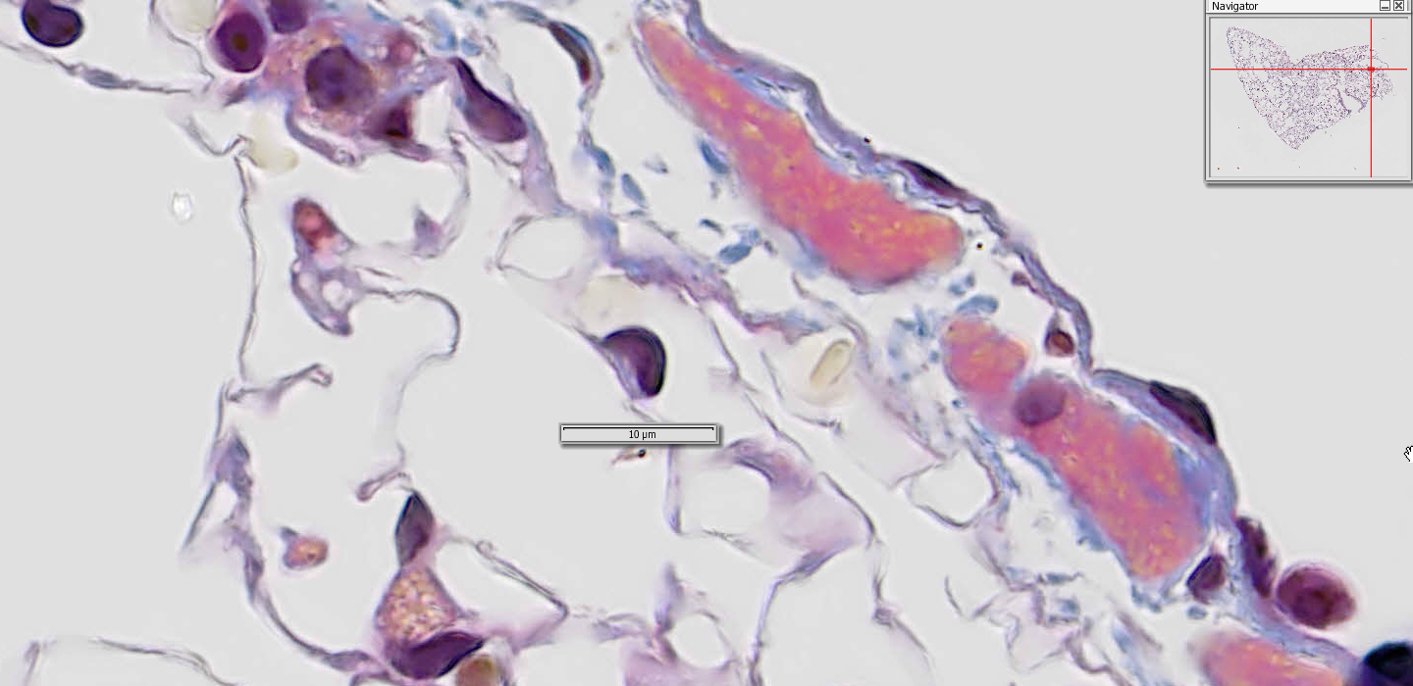
Figure 23

LAME 02

INTRODUCTION ET FIXATION

Beaucoup plus aérée, cette coupe (de 5µm d’épaisseur) nous offre à observer un poumon humain à sa périphérie. Sa coloration au trichrome nous permet d’observer du collagène en bleu, des noyaux cellulaires en violet et des cytoplasmes plutôt transparents.

La fixation a été faite après insufflation par voie aérienne uniquement, la vascularisation n’a pas été altérée ce qui explique la présence de globules rouges dans les différents vaisseaux.

RESEAU VASCULAIRE ET LYMPHATIQUE

Intéressons-nous d’abord à la vascularisation du parenchyme qui est toujours aussi importante fonctionnellement parlant.
L’œil est immédiatement attiré par un imposant vaisseau (figure 24) situé sur la gauche de la lame. Ce vaisseau ne possédant pas de limitante élastique interne est donc un composant veineux. La taille de ce vaisseau (environ 1,2mm), sa paroi imposante et la présence de la convergence de deux vaisseaux plus petits, nous permettent de déduire qu’il s’agit d’une grosse veinule ou d’une petite veine.

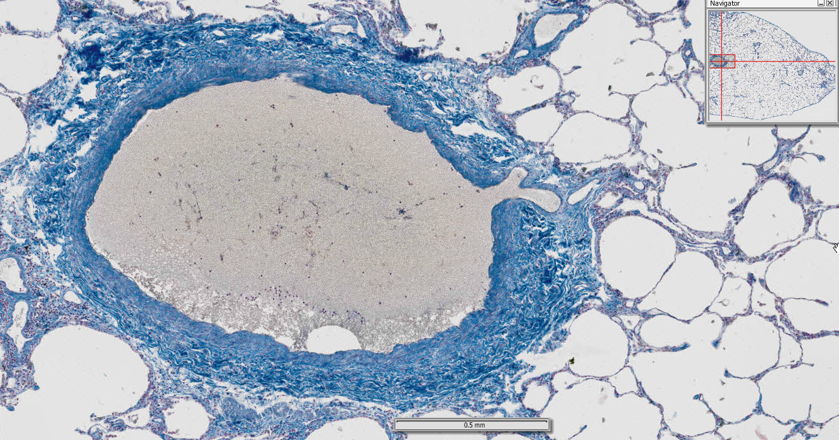
Figure 24

La fixation de cette lame ayant évité l’insufflation des vaisseaux nous permet d’observer des milliers de globules rouges présents dans cette veine. Entre ces globules rouges on observe aussi la présence des éléments immunitaires entre autres lymphocytes et polynucléaires (figure 25).
La lumière de ce vaisseau est remarquable car outre sa partie physiologique, une importante accumulation de fibrine (figure 26) est observée en périphérie accolée à l’endothélium. Si elle n’est pas toujours pathologique, cette accumulation révèle l’âge plutôt avancé du sujet observé.
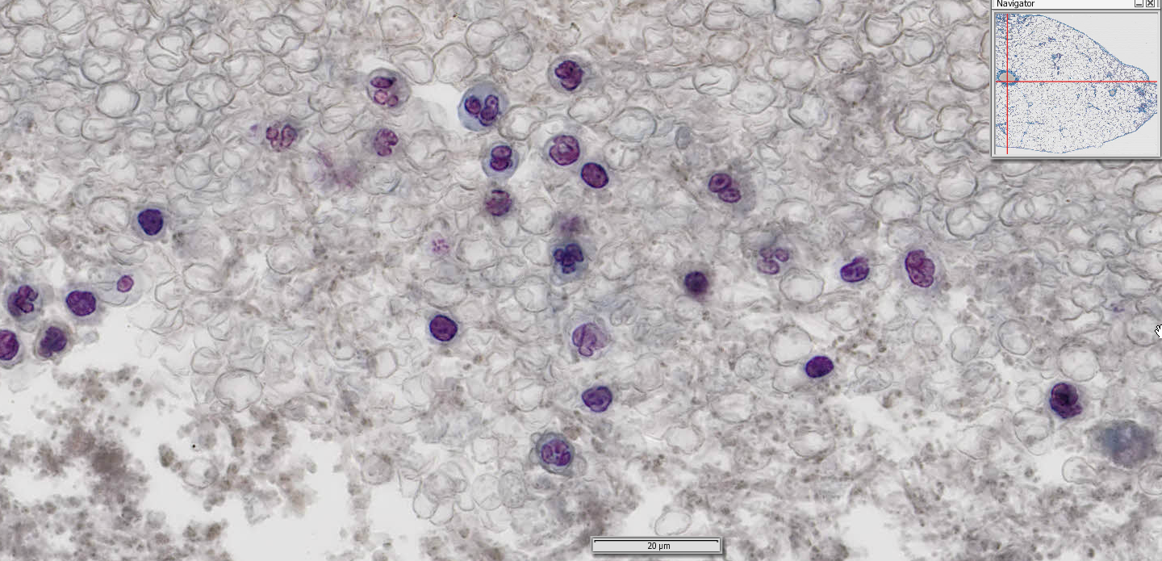
1
2
3
Figure 25 : ① un globule rouge, ② un polynucléaire, ③ un lymphocyte.
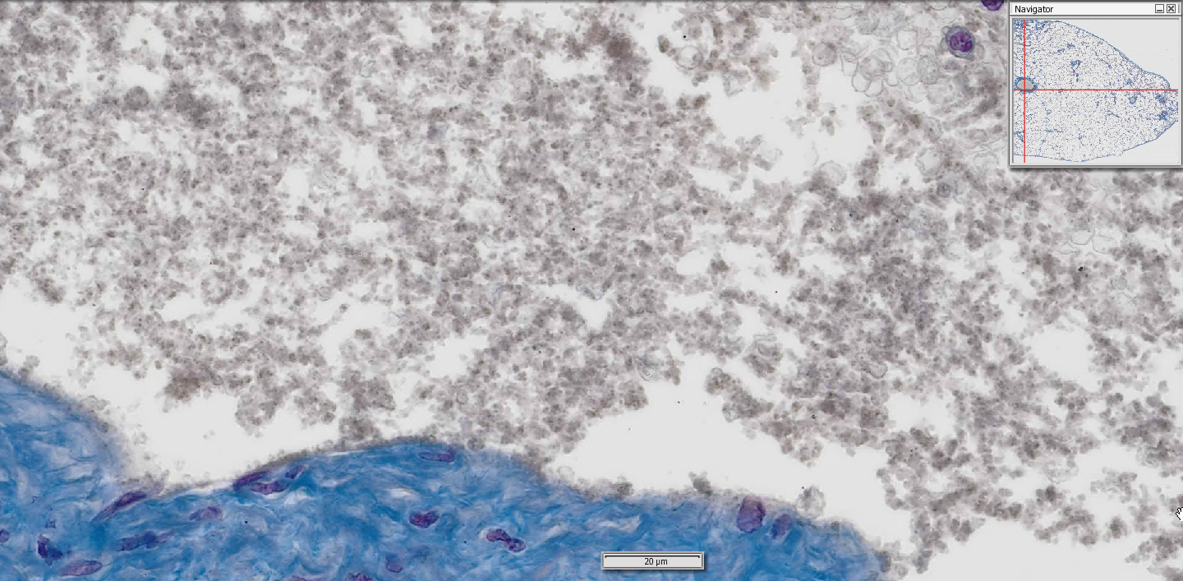
Figure 26 : de la fibrine.
Au niveau de la couche sous-pleurale de la plèvre (décrite plus loin), on observe une quantité importante de vaisseaux qu’ils soient lymphatiques (figure 28) ou sanguin (figure 27). On arrive à observer sur cette lame des artères (figure 29) de calibre importante au niveau même du parenchyme prouvant l’importance de la vascularisation évoquée au-dessus.
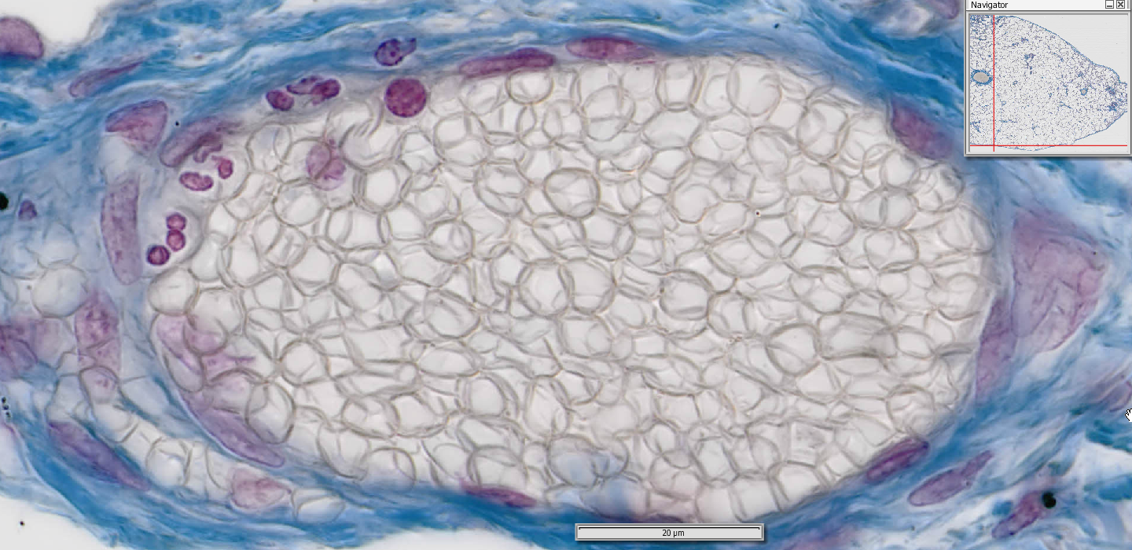Figure 27 : veinule sous-pleurale permettant l’observation de la diapédèse de lymphocytes.
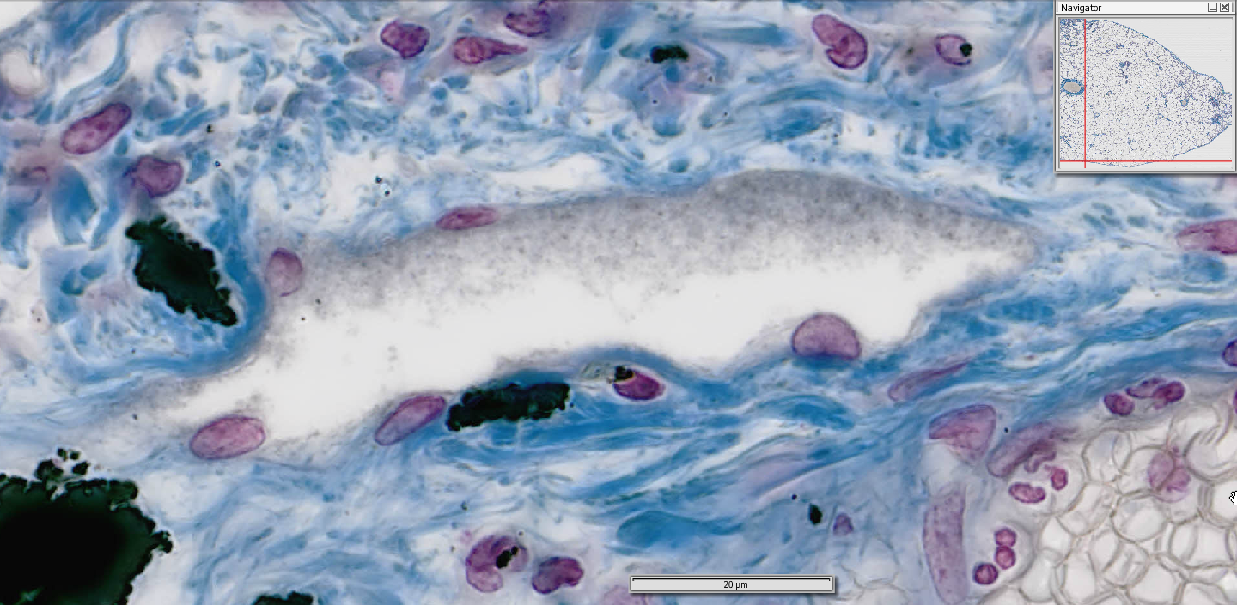
Figure 28 : lymphatique sous-pleural
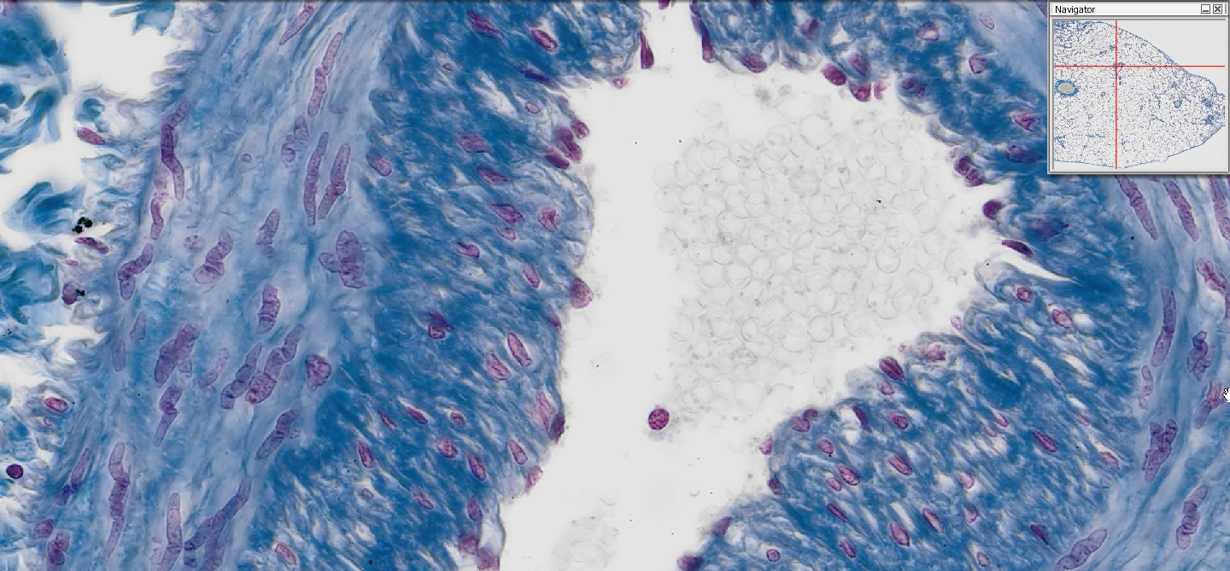
Figure 29 : artère parenchymateuse (présence d’une couche importante de fibres musculaires lisses)
CARBONE ET POUMON

Polynucléaires et lymphocytes ne sont pas les seuls éléments immunitaires présents, en effet on observe un nombre relativement important de macrophages.
Les macrophages présentent des granulations noires, ces dernières sont des résidus carboniques de la poussière inhalée par le sujet (si le sujet est fumeur, le nombre de granulations sera démultiplié). Les macrophages effectuent leur rôle au niveau des septums interalvéolaires et interlobulaires. Ils sont ensuite drainés par les lymphatiques vers la plèvre, ce qui explique que les amas carboniques sont principalement localisés à ce niveau.

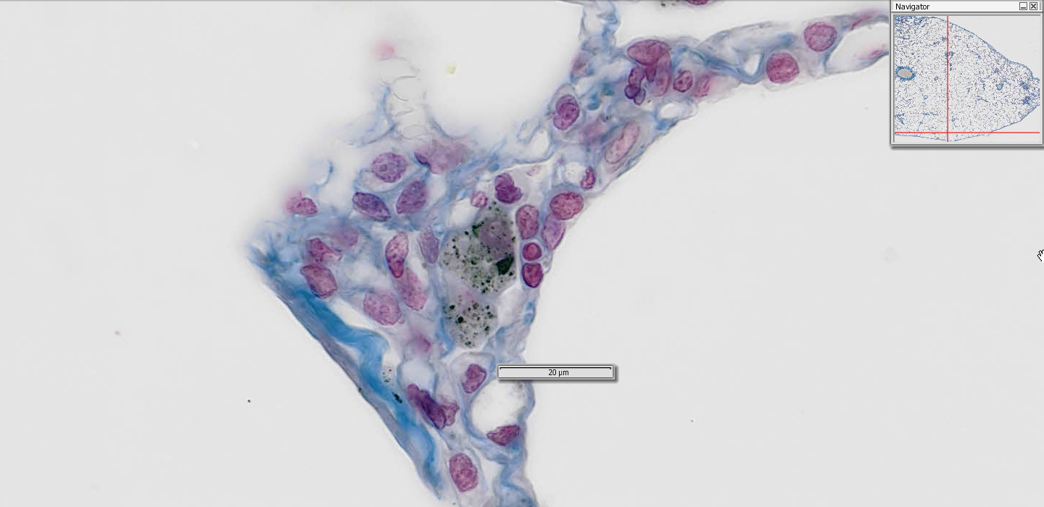
Figure 30 : macrophage dans le septum interalvéolaire
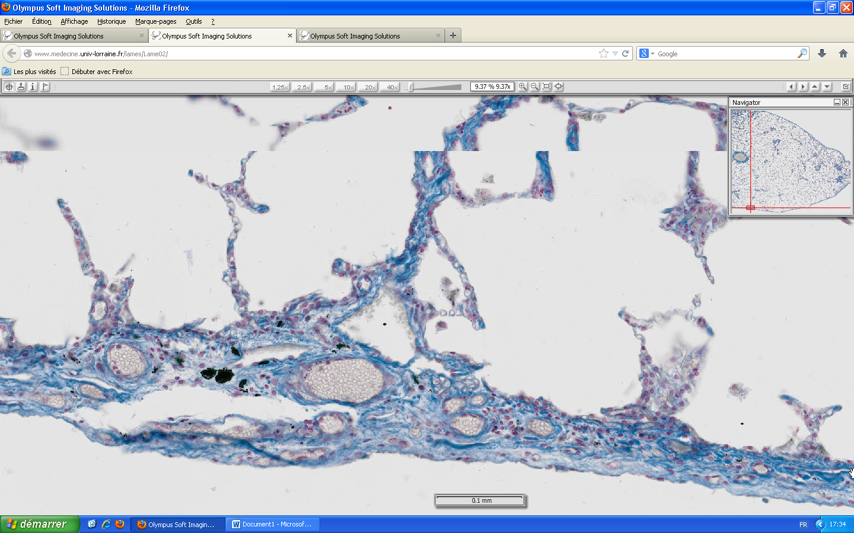
2
1
Figure 31 : ① septum interlobulaire, ② plèvre, carré rouge : pigmentation carbonique importante de la plèvre.
Figure 32 : zoom du carré rouge en figure 31.
PLEVRE

Dans le corps chaque organe est entouré de feuillets de protection, au niveau du poumon on trouve un double feuillet appelé la plèvre. Le poumon est en réalité entouré de deux feuillets, un feuillet viscéral totalement adhérant au poumon et un feuillet pariétal adhérant lui à la face intérieure de la cage thoracique. Pour permettre les mouvements du poumon il y a entre ces deux feuillets un peu de liquide séreux. Mais contrairement à ce que l’on pourrait penser il n’y a pas d’air (la présence d’air entre les deux feuillets relève de la pathologie).

Figure 33 : épaisseur de la plèvre (environ 70µm)
On étudie alors de plus près les différentes couches au niveau de cet entourage protecteur. Tout d’abord le mésothélium (en ① sur la figure 34), partie la plus superficielle au niveau de la plèvre, ici viscérale. Ce mésothélium pleural est constitué de cellules arrangées en une couche de façon jointive, pavimenteuse et simple. Accolée de façon plus profonde on retrouve la couche sous-mésothéliale (en ② sur la figure 34), couche bleue sur la figure 31 et pauvre en cellule, ce qui fait d’elle une couche de structure. Suit ensuite la couche dite fibroélastique superficielle (en ③ sur la figure 34) composée de collagène (bleu) et d’élastine (blanc). La couche portant principalement les vaisseaux (qu’ils soient lymphatique ou sanguin) est appelée la couche sous-pleurale (en ④ sur la figure 34). Cette dernière se trouve entourée de la couche fibroélastique superficielle au niveau externe et de la couche fibroélastique profonde de façon interne. Cette dernière couche de la plèvre est directement en contact avec les alvéoles.

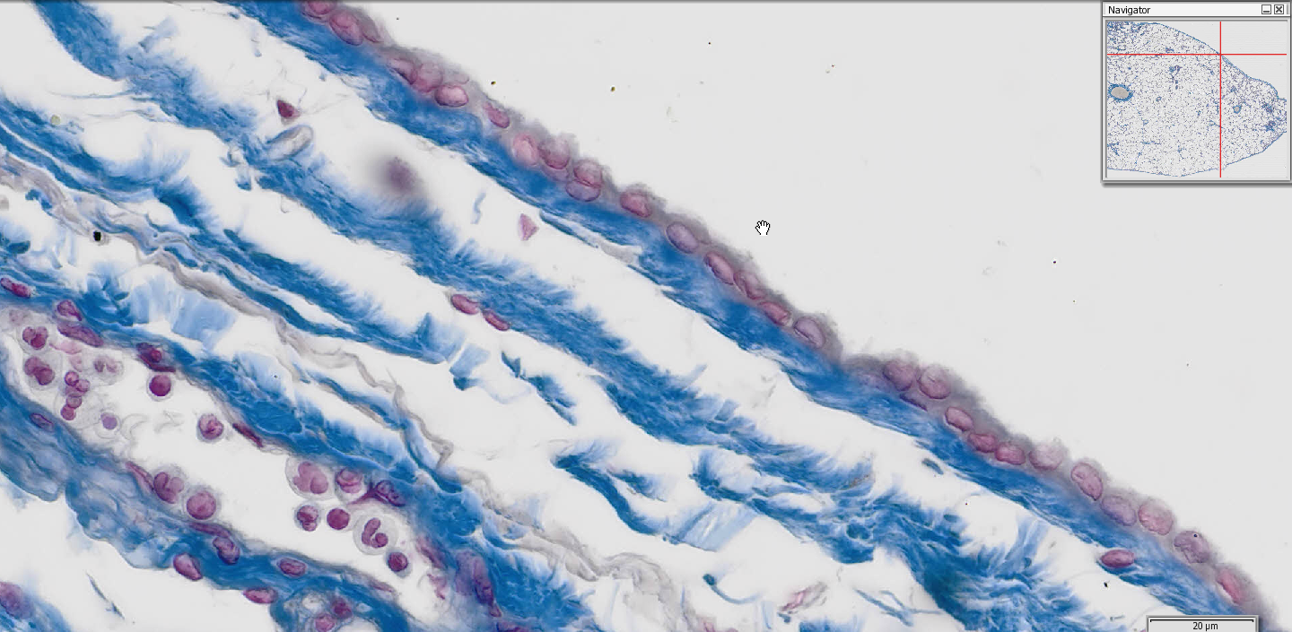
4
3
2
1
Figure 34 : la plèvre
RESEAU AERIEN DISTAL

Après être passant dans le pharynx, l’air inspiré passe à l’intérieur de la lumière trachéale et suit l’arborisation bronchique et son schéma dichotomique. Passant successivement par bronche souche, bronche lobaire, bronche segmentaire, bronchiole, pour parvenir aux bronchioles terminales dernier élément de conduction pure. Dans ce lobule pulmonaire on se trouve à la fin de l’arborescence aérienne attestée par l’observation de bronchioles terminales voire respiratoires (figure 35)

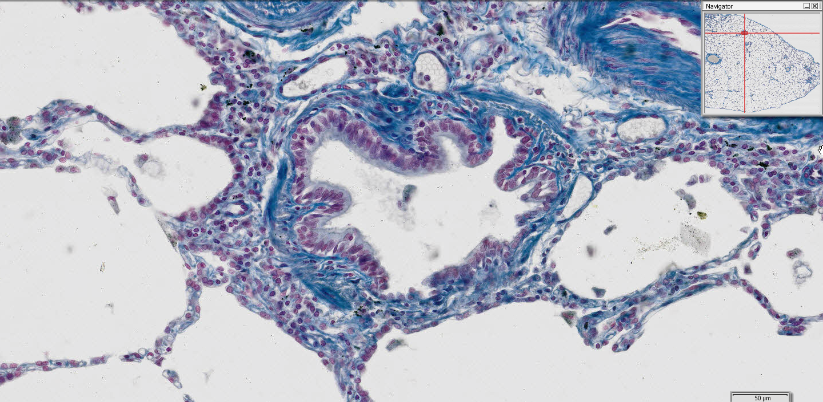
Figure 35 : entre échange et conduction, un début de bronchiole respiratoire
Si la distinction entre bronchiole et alvéole est très nette la transition se fait de façon fluide comme entouré sur la figure 36.
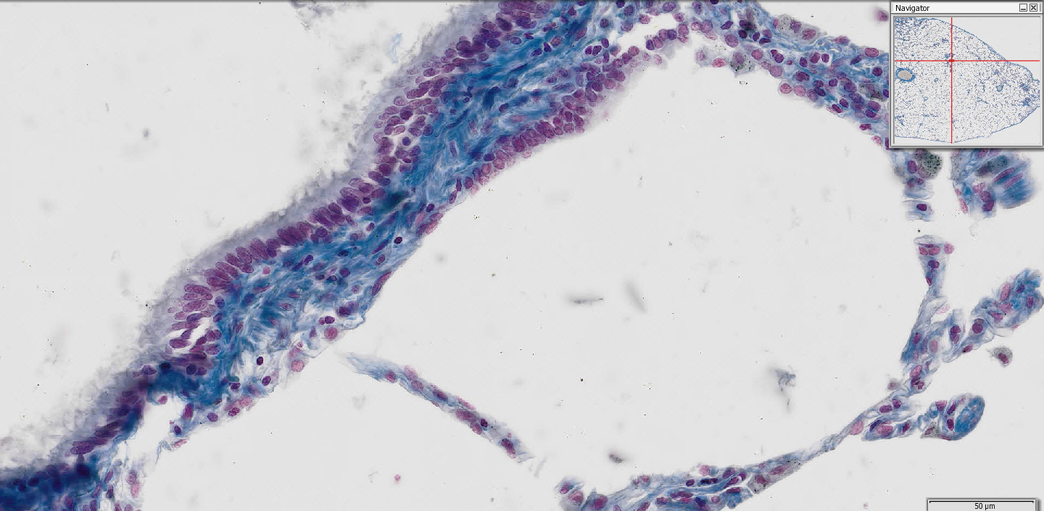
Epithélium bronchiolaire
Epithélium alvéolaire
Figure 36 : transition bronchilo-alévolaire entourée en rouge, pores de Kohn fléchés.
La qualité de la lame nous permet d’observer de façon très précise des pores de Kohn (fléchés en figures 36 et 37). Décrits par Kohn en 1910, ce sont des « trous », des ouvertures dans la paroi alvéolaire. Ces pores permettent d’équilibrer les pressions de part et d’autre d’une paroi alvéolaire, ce sont des structures de liaison entre les alvéoles (ils ont un rôle important en pathologie, notamment dans les pneumonies lobaires). Ils sont bordés par des pneumocytes membraneux et ont une forme régulière, arrondie ou ovalaire. Outre leur rôle de régulation des pressions, ils servent aussi à la régulation de répartition du surfactant.

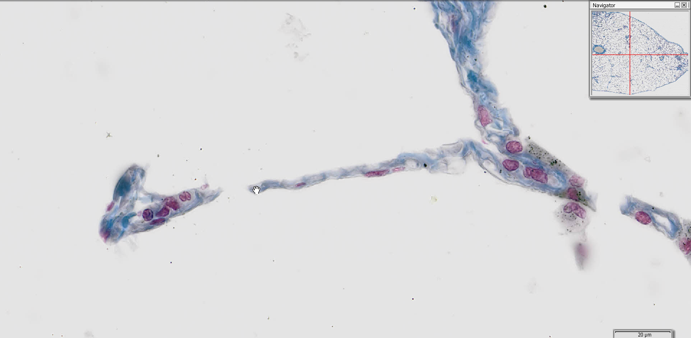
Figure 37 : pore de Kohn
On note aussi sur cette coupe, la présence de fibroblastes (figure 38) dans le septum interalvéolaire et de bourrelets entre les alvéoles, composé majoritairement de collagène (figure 39).
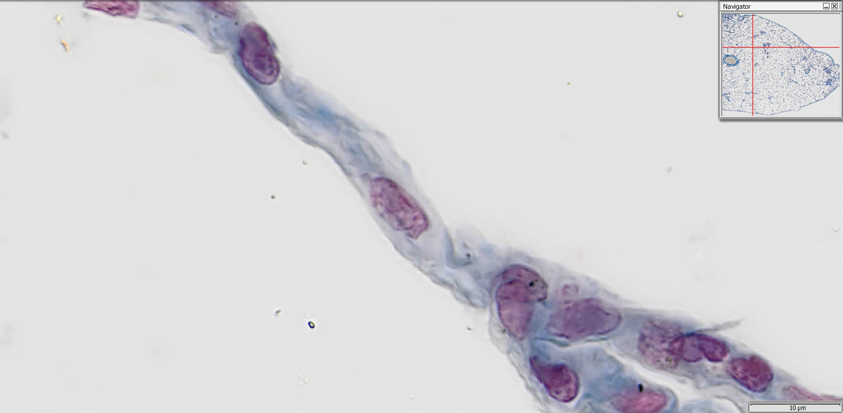
Figure 38 : fibroblaste
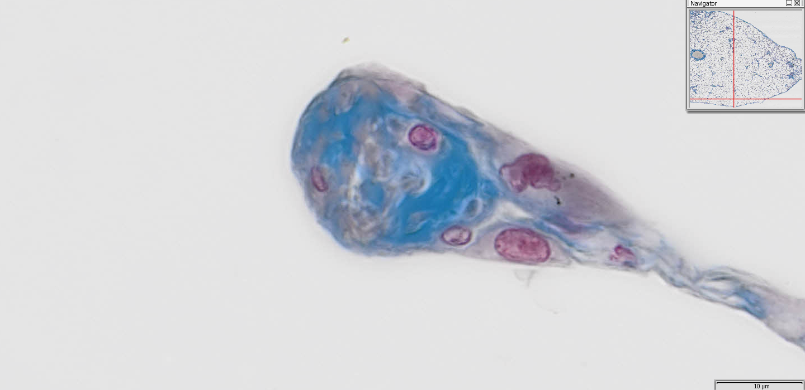
Figure 39 : bourrelet
COMPLEMENT D’ETUDE

En étudiant attentivement cette lame on peut facilement affirmer qu’il s’agit d’un sujet âgé. Plusieurs éléments attestent notre thèse :
- La présence d’une plèvre épaisse et très empoussiérée ;
- Au niveau des vaisseaux sanguins, les lames élastiques apparaissent plutôt fragmentées ;
- La présence de fibrine accolée à l’endothélium des vaisseaux du circuit veineux ;
- L’observation de pores de Kohn ;
- La finesse des parois et la grandeur des alvéoles.
De plus, du fait de la présence de globules blancs et de macrophages dans le poumon, on peut attester que ce-dernier est un peu inflammatoire.
Finalement, pour conclure, les pores de Kohn décrits ci-avant augmentent en diamètre avec l’âge et avec les forces de ventilation. S’ils deviennent trop importants il y aura une évanescence des parois alvéolaires jusqu’à disparition de celles-ci : cela amenant à l’emphysème pulmonaire.
LAME 03

L’étude histologique du poumon nous amène in fine à cette dernière coupe. Celle-là même est une coupe semi fine dont la fixation, au trichrome, a été réalisée par perfusion (d’où une absence de globule rouge dans les vaisseaux) mais pas par insufflation (d’où la fermeture manifeste des alvéoles). C’est ainsi un poumon « atélectasié », c’est-à-dire un affaissement des alvéoles pulmonaires qui sont dépourvus de leur ventilation tandis que persiste leur perfusion sanguine. La coupe proposée ne permet pas, bien entendu, de visualiser tout l’organe, comme en témoigne la figure 40 illustrant parfaitement la coupe nette effectuée.

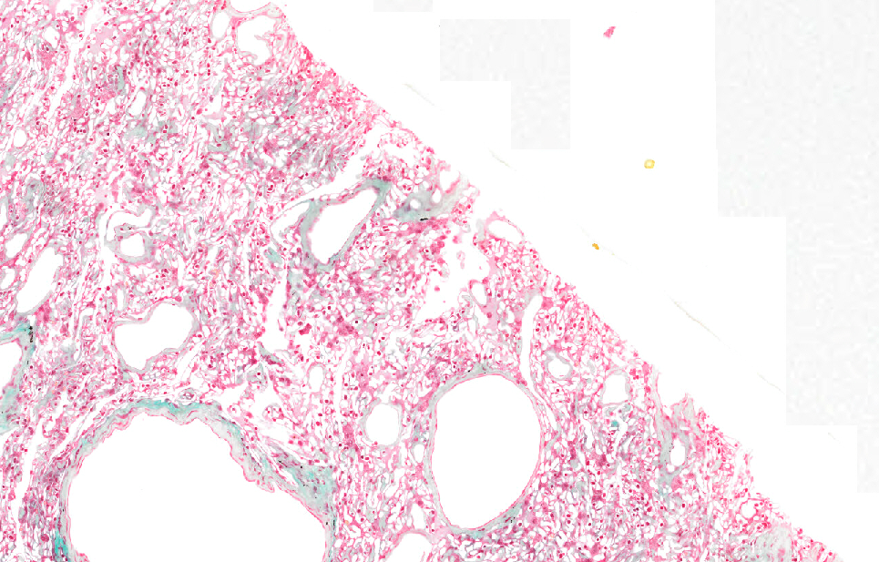
Figure 40
Cette coupe nous laisse à penser qu’il s’agissait d’un poumon de fumeur expliquant la forte présence de macrophages pigmentés (figure 41 et 42).

Figure 41 Figure 42
La perfusion de l’organe permet aussi d’observer, comme nous le montre la figure 43, l’importante vascularisation pulmonaire.

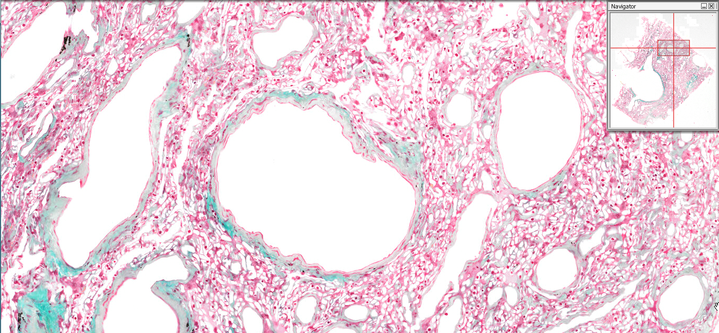
Figure 43
La figure 44 illustre ainsi une veine (①), avec sa cloison interlobulaire (②) colorée en vert avec ce trichrome. C’est une veine pulmonaire (①) dans laquelle s’y abouche une veinule interlobulaire (③).

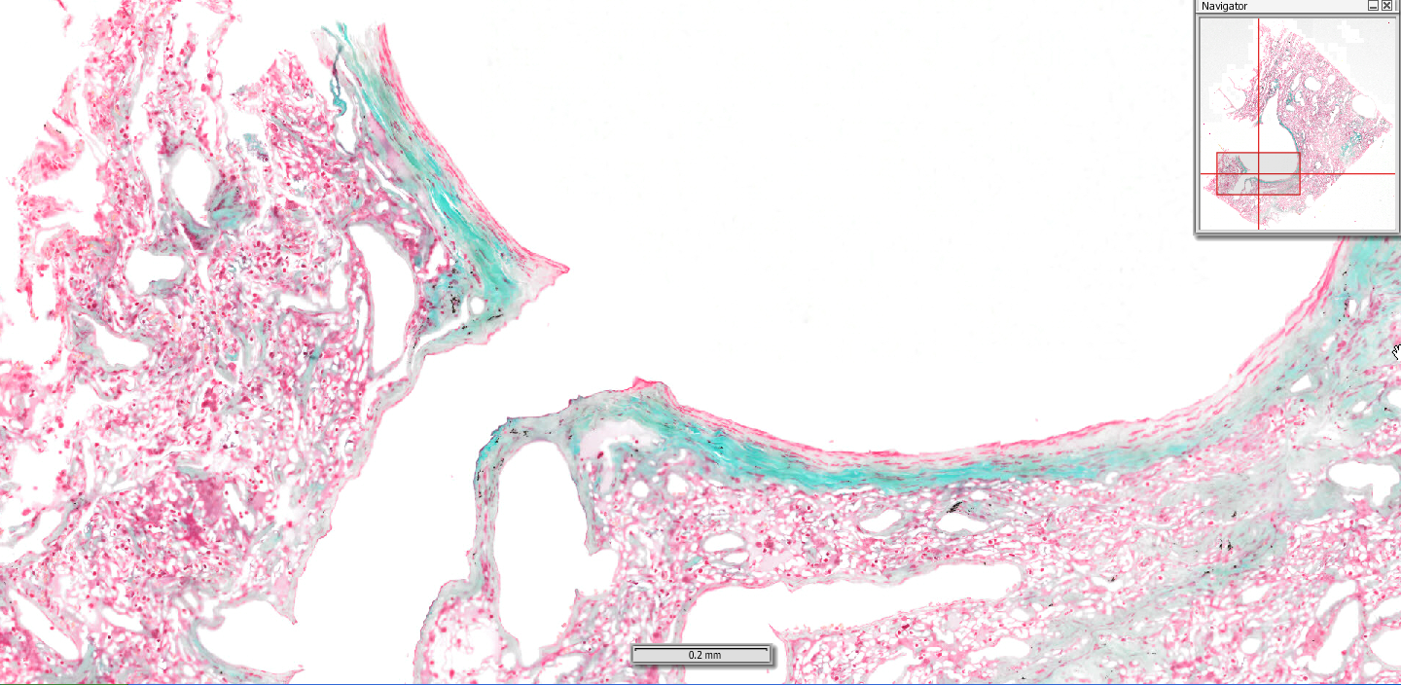
3
2
1
Figure 44

Conclusions

Bibliographie

- Cours d’histologie UE4 du Pr. FOLIGUET
- Base documentaire RESPIR de la FGLMR (Fédération Girondine de Lutte contre les Maladies Respiratoires)

